**Manual técnico**Juan José Fernández Aristizábal  
Ingeniería de Sistemas y Computación  
Programación Orientada a Objetos

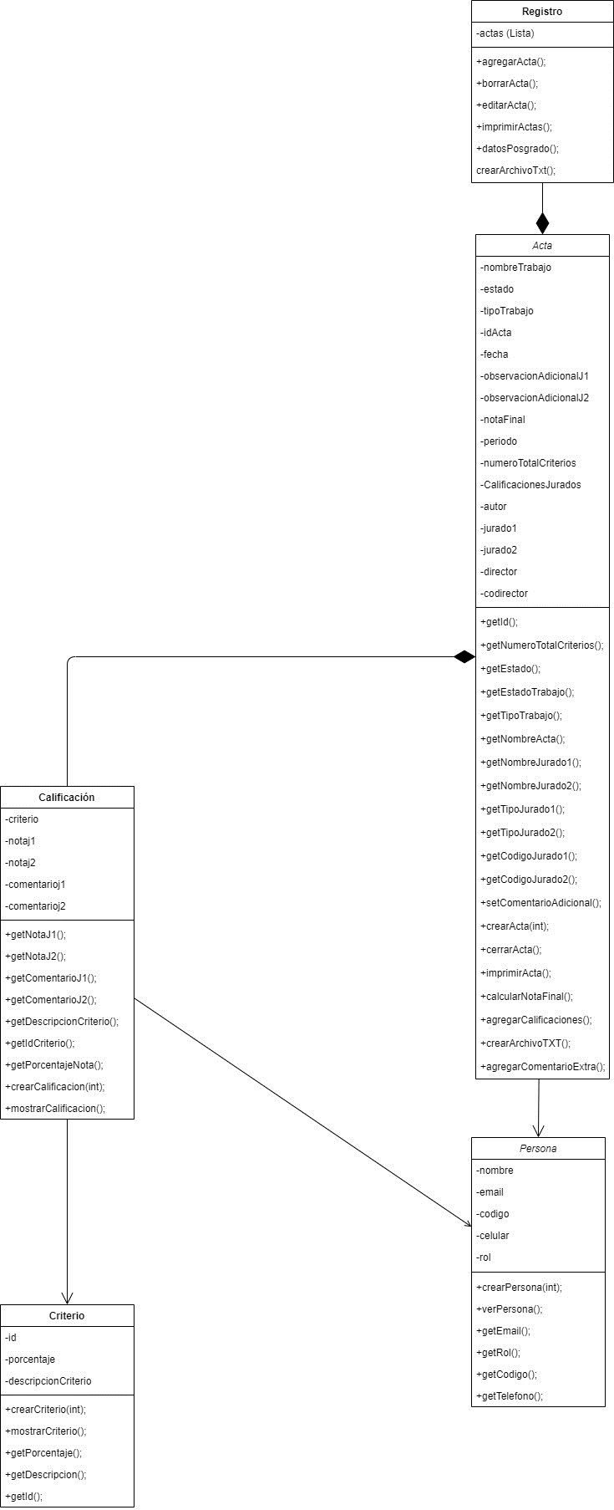**Diagrama de clases:**

**Funcionalidades del programa:**

**Registro.cpp**

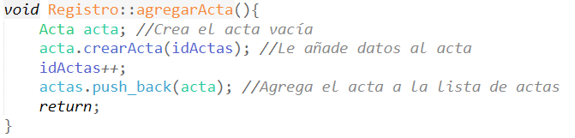

La función agregarActa es una función que, aunque parece bastante simple tiene su grado de complejidad, lo que hace esta función es crear un objeto vacío de la clase acta, luego llena ese objeto y finalmente lo agrega a la lista de actas.

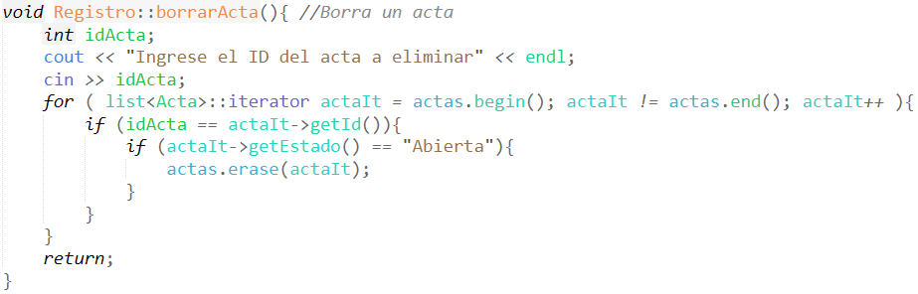

La función borrarActa pide una id de alguna acta, si esta aun se encuentra en estado abierta es eliminada.

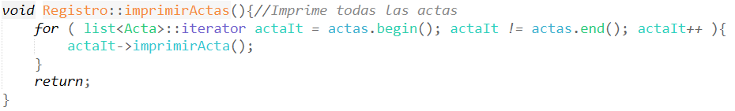

Manda a imprimir todas las actas.

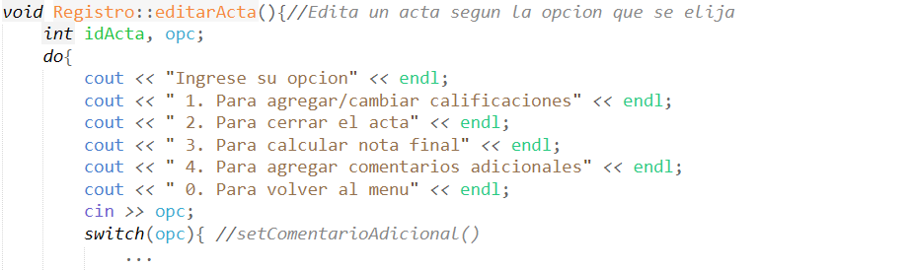

Esta función le pide al usuario una opción y de acuerdo con la opción que escoja va a hacer lo que el usuario pidió, todas estas funciones modifican el acta.

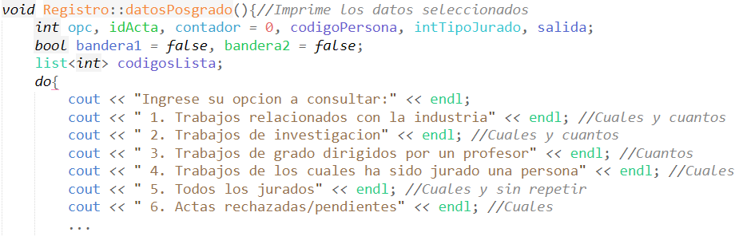

Parecido a la función anterior esta también muestra un menú para que el usuario digite la opción que quiera, pero estas funciones solo muestran información y no modifican el acta.

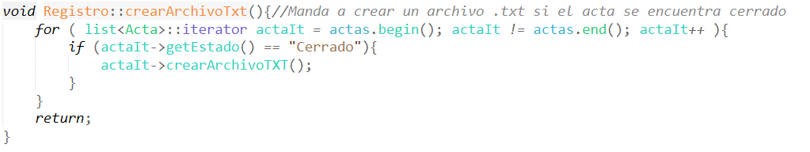

Esta funcion manda a guardar todas las actas que se encuentren en estado cerrado en un archivo de texto.

Acta.cpp

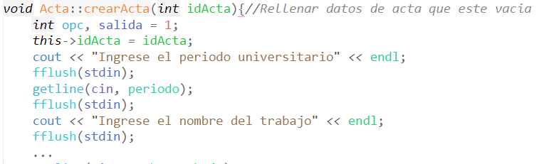

Esta funcion no crea un acta pero si le asigna los datos a esta

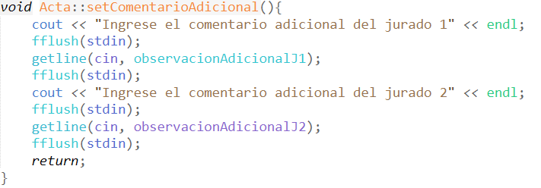

La función setComentarioAdicional pide dos comentarios, uno al jurado 1 y otra al jurado 2.

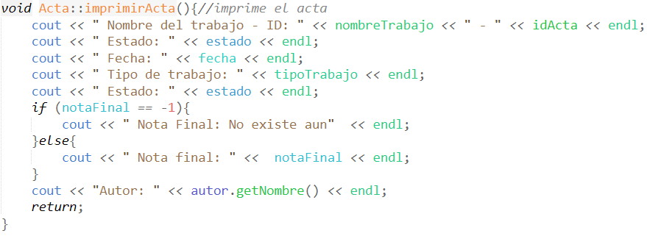Esta función decide que cosas se van a imprimir en el acta.

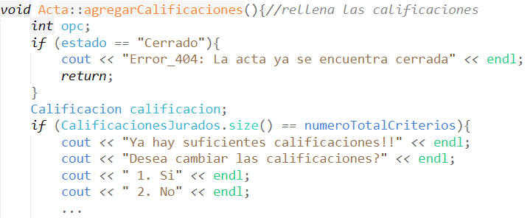

Esta función cambia o agrega las calificaciones al acta.

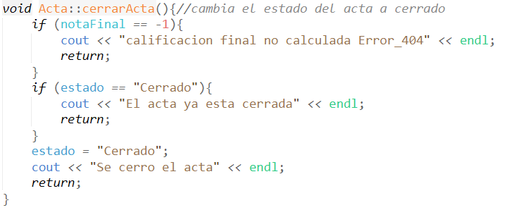

Esta función cambia el estado del acta a “Cerrado” si ya se encuentra en este estado se le notifica al usuario, y si le falta la nota final también se le notifica.

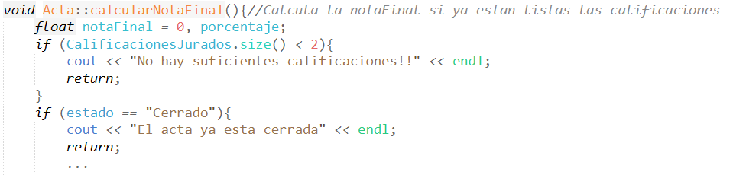

Esta función calcula la nota final si ya están las calificaciones, si estas no están se le notifica al usuario que no es posible, si el acta está cerrada también se le notifica.

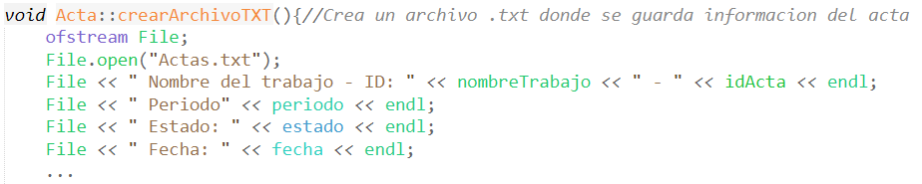Esta función crea el archivo de texto y guarda la información del acta en el.

**Calificacion.cpp**

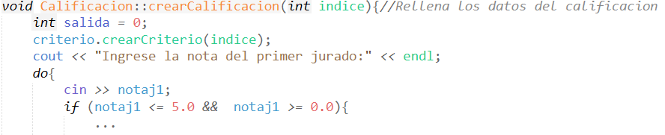

Esta función no crea un objeto de la clase calificación, pero si le asigna el contenido que debe de llegar.

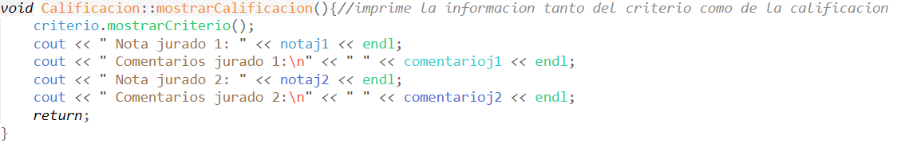

Decide que va imprimir la clase calificación, también manda a imprimir la clase criterio.

**Criterio.cpp**

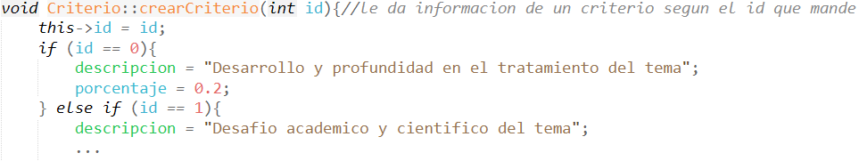

Esta función dependiendo del numero que se le mande crea un criterio con una descripción ya definida.

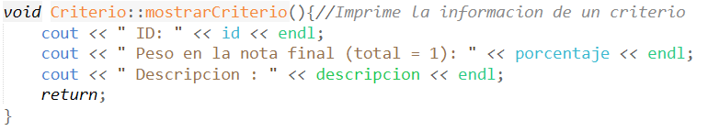

Imprime toda la información de un objeto de clase criterio.

**Persona.cpp**

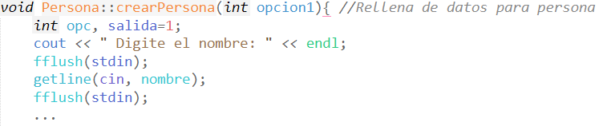

Le asigna datos al objeto persona que se encuentre vacío, también recibe un numero y dependiendo de que numero sea asigna el rol de la persona.

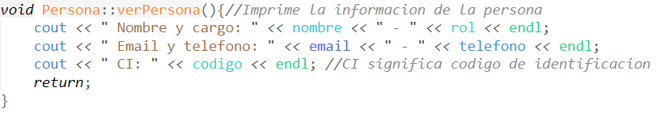

Imprime la información de tipo persona.

**Código funcionando:**

El código compila y funciona correctamente.

